第 4 章 芯片制造概述

本章介绍芯片生产工艺的概况。（1）通过在器件表面生成电路元件的工艺顺序，来阐述4种最基本的平面制造工艺。（2）解释从电路功能设计图到光刻掩膜版生产的电路设计过程。（3）阐述了晶圆和器件的相关特性与术语。
4.1 晶圆生产的目标
芯片的制造，分为4个阶段：原料制作、单晶生长和晶圆的制造、集成电路晶圆的生产、集成电路的封装。
前两个阶段已经在前面第3章涉及。本章讲述的是第3个阶段，集成电路晶圆生产的基础知识。
集成电路晶圆生产(wafer fabrication)是在晶圆表面上和表面内制造出半导体器件的一系列生产过程。
整个制造过程从硅单晶抛光片开始，到晶圆上包含了数以百计的集成电路芯片。
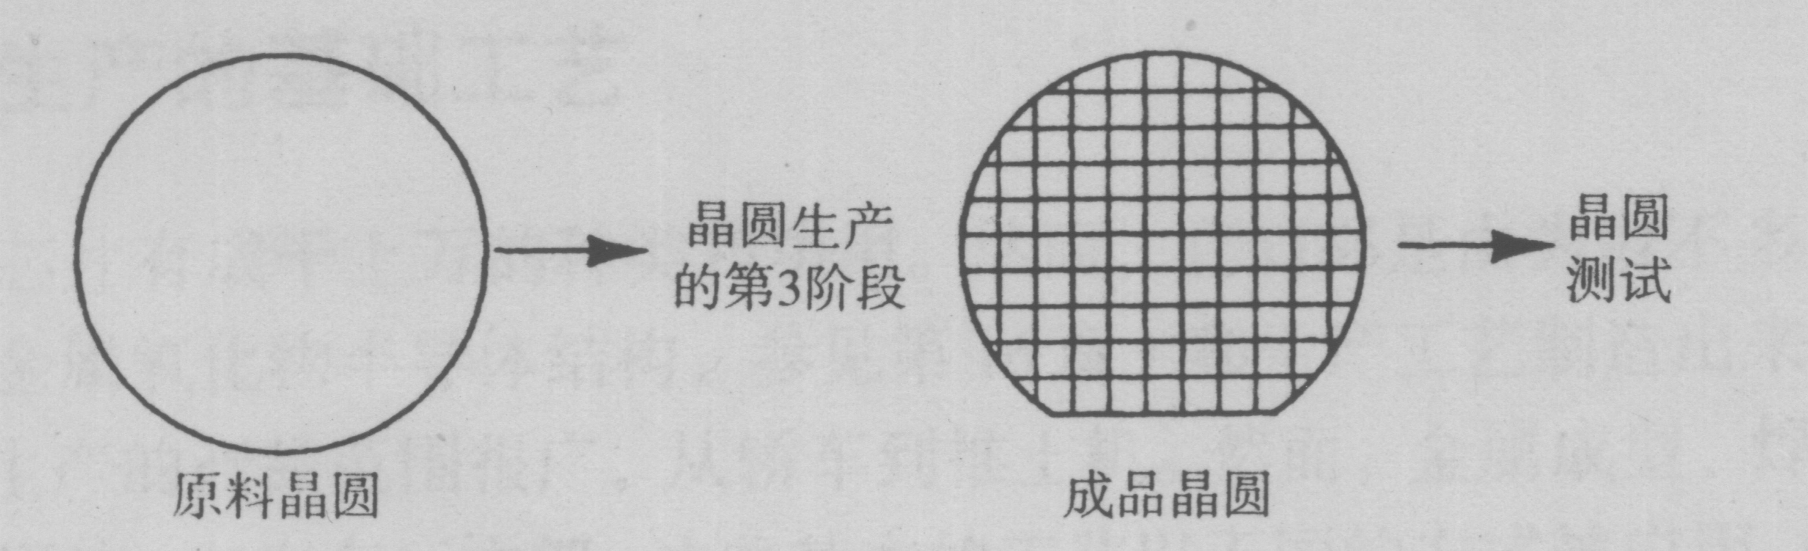
晶圆生产的阶段
4.2 晶圆术语
下图列举了一片成品晶圆。

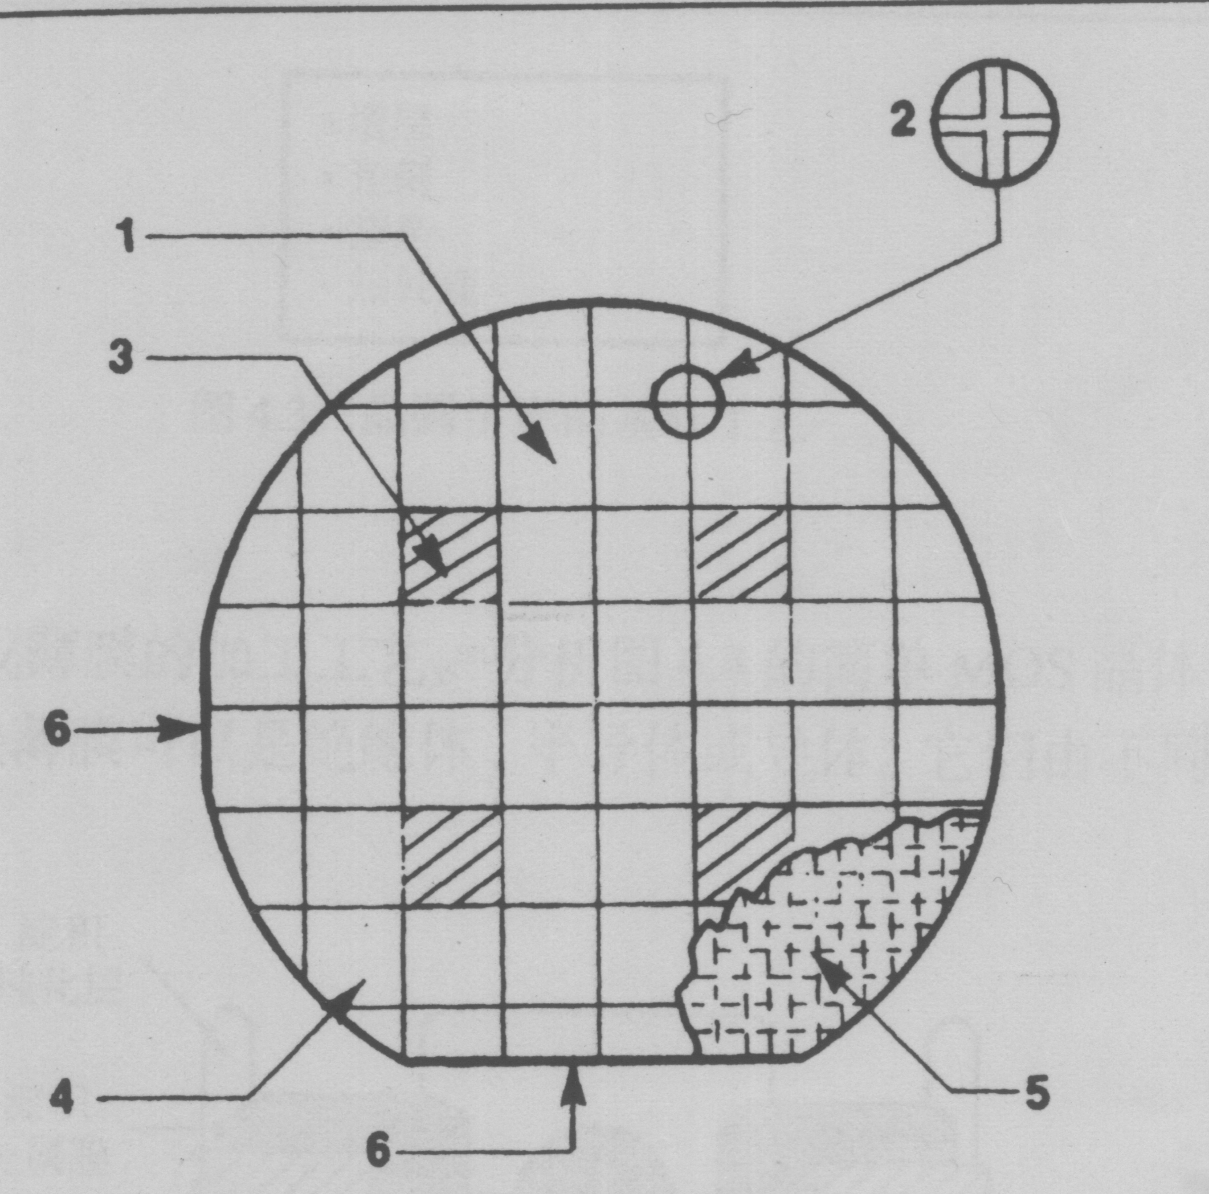
晶圆术语
晶圆表面各部分的名称如下：
（1）器件或叫芯片（Chip，die，device，circuit，microchip，bar）：这是指在晶圆表面占大部分面积的微芯片掩膜。
（2）街区或锯切线（Scribe lines，saw lines，streets，avenues)：在晶圆上用来分隔不同芯片之间的街区。街区通常是空白的，但有些公司在街区内放置对准靶，或测试的结构。
（3）工程试验芯片（Engineering die，test die）：这些芯片与正式器件（或称电路芯片）不同。它包括特殊的器件和电路模块用于对晶圆生产工艺的电性测试。
（4）边缘芯片（Edge die）：在晶圆的边缘上的一些掩膜残缺不全的芯片。由于单个芯片尺寸增大而造成的更多边缘浪费会由采用更大直径晶圆所弥补。
推动半导体工业向更大直径晶圆发展的动力之一就是为了减少边缘芯片所占的面积。
（5）晶圆的晶面（Wafer Crystal Plane）：图中的剖面标明了器件下面的晶格构造。此图中显示的器件边缘与晶格构造的方向是确定的。
（6）晶圆切面／凹槽（Wafer flats／notche）：图中的晶圆有主切面和副切面，表示这是一个 P 型 <100> 晶向的晶圆（参见第3章的切面代码）。300毫米晶圆都是用凹槽作为晶格导向的标识。
4.3 晶圆生产的基础工艺
集成电路芯片有成千上万的种类和功用。但是，它们都是由为数不多的基本结构（主要为双极结构和金属氧化物半导体结构，这些在后面介绍）和生产工艺制造出来的。
这类似于汽车工业，这个工业生产的产品范围很广，从轿车到推土机。然而，金属成型、焊接、油漆等工艺对汽车厂都是通用的。在汽车厂内部，这些基本的工艺以不同的方式被应用，以制造出客户希望的产品。
芯片制造也是一样，制造企业使用4种最基本的工艺方法，通过大量的工艺顺序和工艺变化制造出特定的芯片。
这些基本的工艺方法是：增层、光刻、掺杂和热处理。
（1）增层
（2）光刻
（3）掺杂
（4）热处理

晶圆生产的基础工艺
♦ 增层
增层是在晶圆表面形成薄膜的加工工艺。从下图的简单MOS晶体管，可以看出在晶圆表面生成了许多的薄膜。
这些薄膜可以是绝缘体、半导体或导体。它们由不同的材料组成，是使用多种工艺生长或淀积的。

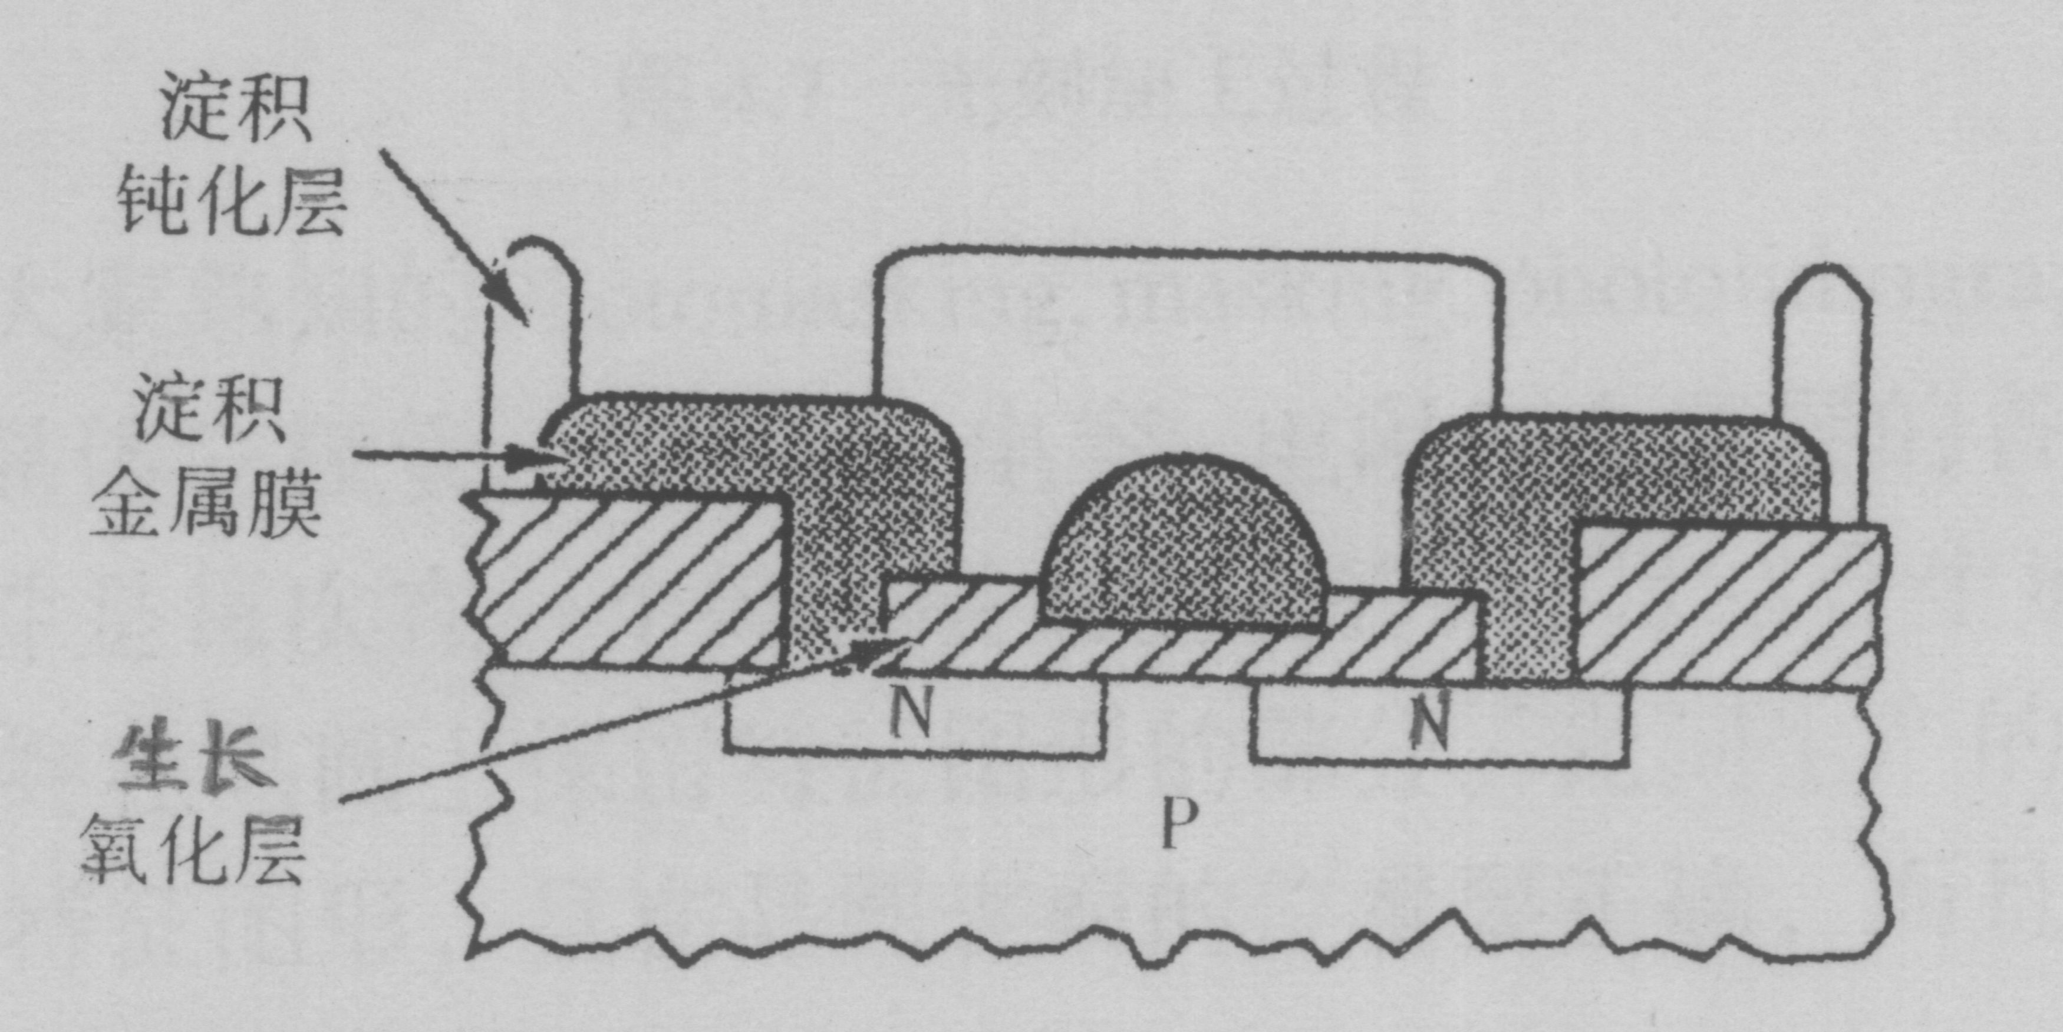
截面图：完整金属氧化物栅极晶体管的生长层和沉积层
这里主要的工艺技术是：生长二氧化硅膜和淀积不同种材料的薄膜（如下图所示）。
增层的制程

生长法 淀积法

氧化工艺 化学气相淀积工艺
氮化硅工艺 蒸发工艺
溅射
增层的制程分类
通用的淀积技术是：化学气相淀积、蒸发和溅射。
下表列出了常见的薄膜材料和增层工艺。其中每项的具体情况、各种薄膜在器件结构内的功用等，在本书的后面章节中有阐述。
层别 | 热氧化工艺 | 化学气相  淀积工艺 | 蒸发工艺 | 溅射工艺
绝缘层 | 二氧化硅 | 二氧化硅；  氮化硅 |  | 二氧化硅；  一氧化硅；
半导体层 |  | 外延单晶硅；  多晶硅
导体层 |  |  | 铝；  铝／硅合金；  铝铜合金；  镍铬铁合金；  黄金 | 钨；  钛；  钼；  铝／硅合金；  铝铜合金
薄层分类／工艺与材料的对照表
♦ 光刻
光刻是通过一系列生产步骤，将晶圆表面薄膜的特定部分除去的工艺（见下图）。
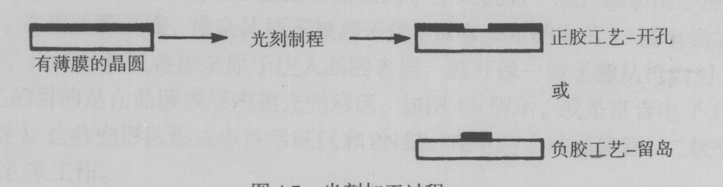
光刻加工过程
光刻生产的目标是根据电路设计的要求，生成尺寸精确的特征图形，且在晶圆表面的位置要正确，而且与其他部件的关联也要正确。
在此之后，晶圆表面会留下带有微图形结构的薄膜。被除去部分的可能形状是薄膜内的孔或是残留的岛状。
在晶圆的制造过程中，晶体三极管、二极管、电容、电阻和金属层的各种物理部件在晶圆表面或表层内构成。这些部件是每次在一个掩膜层上生成的，并且结合生成薄膜及去除特定部分。

♦ 光刻是所有4个基本工艺中最关键的。光刻确定了器件的关键尺寸。
♦ 光刻过程中的错误可能造成图形歪曲或套准不好，最终可转化为对器件的电特性产生影响，图形的错位也会导致类似的不良结果。
♦ 光刻工艺中的另一个问题是缺陷。光刻是高科技版本的照相术，只不过是在难以置信的微小尺寸下完成的。
在制程中的污染物会造成缺陷。事实上由于光刻在晶圆生产过程中要完成5层至20层或更多，所以污染问题将会被放大。
♦ 掺杂
掺杂是将特定量的杂质通过薄膜开口引入晶圆表层的工艺过程（见下图）。
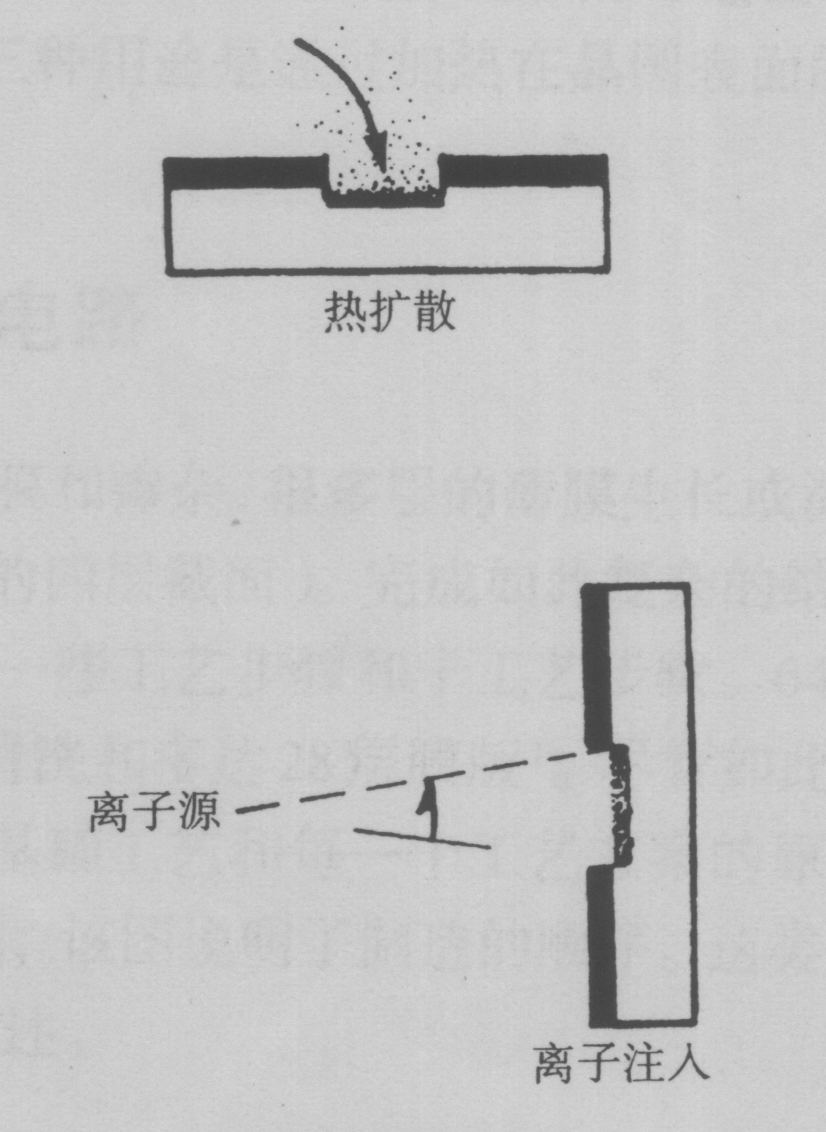
掺杂
它有两种工艺方法：热扩散和离子注入，将后面详细阐述。
（1）热扩散
热扩散是在1000°C左右的高温下，发生的化学反应。它是一个化学反应过程。
晶圆暴露在一定掺杂元素气态下。扩散的简单例子就如同除臭剂从压力容器内释放到房间内。
气态下的掺杂原子通过扩散化学反应迁移到暴露的晶圆表面，形成一层薄膜。在芯片应用中，热扩散也被称为固态扩散，因为晶圆材料是固态的。
（2）离子注入
离子注入是一个物理反应过程。晶圆被放在离子注入机的一端，掺杂离子源（通常为气态）在另一端。
在离子源一端，掺杂体原子被离子化（带有一定的电荷），被电场加到超高速，穿过晶圆表层。原子的动量将掺杂原子注入晶圆表层，就好像一粒子弹从枪内射入墙中。
♦ 掺杂的总结
掺杂工艺的目的是：在晶圆表层内建立兜形区，如下图所示，或是富含电子（N型）或是富含空穴（P型）。
这些兜形区形成电性活跃区和 PN 结，在电路中的晶体管、二极管、电容器、电阻器都依靠它来工作。
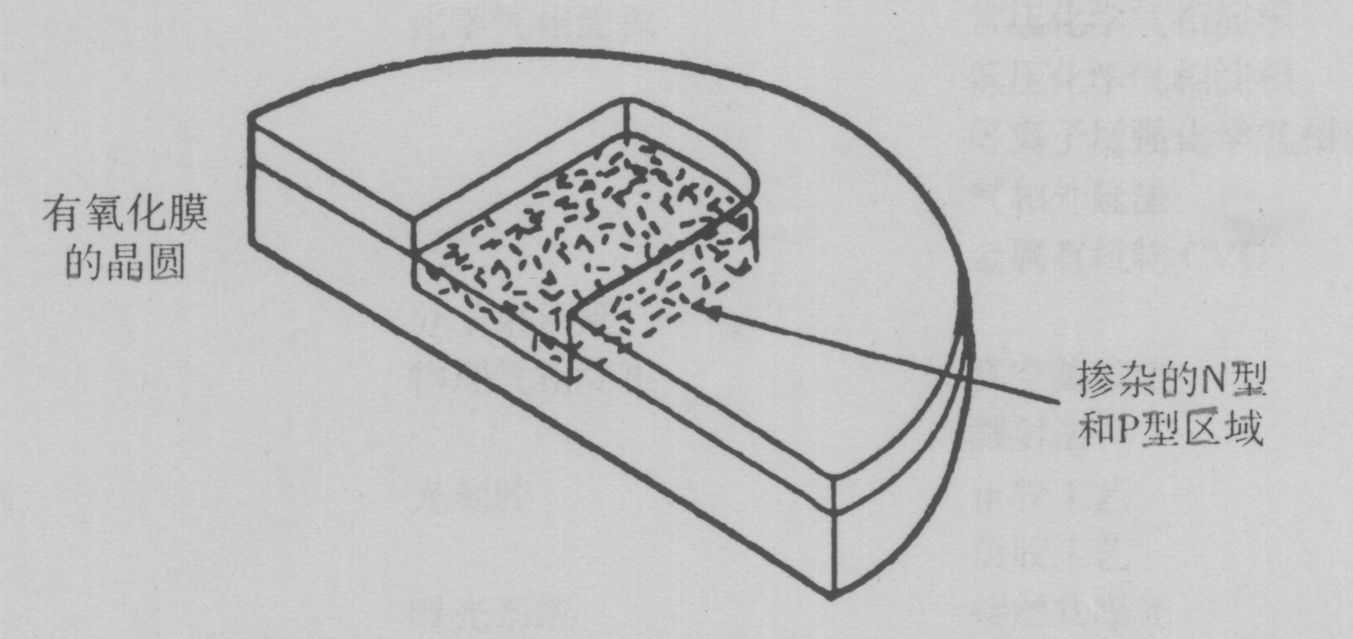
晶片表面的 N 型和 P 型掺杂区的构成
♦ 热处理
热处理是简单地将晶圆加热和冷却，来达到特定结果的制程。在热处理的过程中，在晶圆上没有增加或减去任何物质，另外会有一些污染物和水汽从晶圆上蒸发。
（1） 在离子注入制程后会有一步重要的热处理。掺杂原子的注入所造成的晶圆损伤会被热处理修复，这称为退火，温度在1000'C左右。
（2） 另外，金属导线在晶圆上制成后会也会进行热处理。这些导线在电路的各个器件之间承载电流。为了确保良好的导电性，金属会在450°C热处理后与晶圆表面紧密熔合。
（3） 热处理的第三种用途是：通过加热在晶圆表面的光刻胶，将溶剂蒸发掉，从而得到精确的图形。
4.4 制造半导体器件和电路
当今的芯片结构含有多层薄膜和掺杂。很多层的薄膜生长或淀积在晶圆表面，包括多层的导体配合和绝缘体（参见下图的四层截面）。
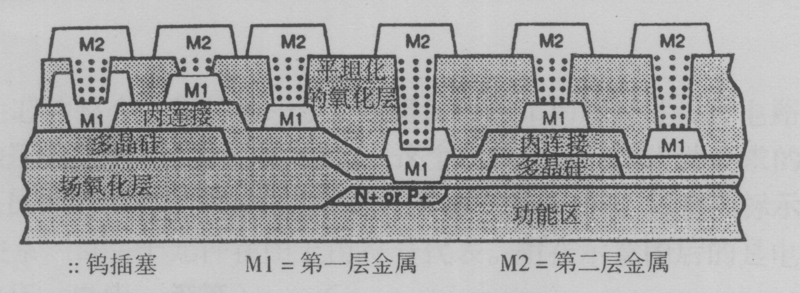
典型 VLSI 规模两层金属集成电路结构的截面图
♦ 完成如此复杂的结构需要很多生产工艺，并且每种工艺按照特定顺序进行，又包含一些子工艺步骤。例如，64 Gb CMOS器件的特殊制程需要180个重要工艺步骤、50多次次清洗和多达近30层膜版。
♦ 下表列出了4种基础工艺和每一个工艺方案的原理。在图中的是针对一个简单器件——MOS栅极硅晶体管而言，说明了制造的顺序。
晶圆制造加工／工艺一览表
基本工艺 制程方法 具体分类
增层 氧化 常压氧化法
高压氧化法
快速热氧化
化学气相淀积 常压化学气相淀积
低压化学气相淀积
等离子增强化学气相淀积
气相外延法
金属有机物化学气相淀积
分子束外延
物理气相淀积 真空蒸发法
溅射法
光刻 光刻胶 正胶工艺
负胶工艺
曝光系统 接触式曝光
接近式曝光
投影式曝光
步进曝光机
曝光源 高压汞
X射线
电子束曝光
成像工艺 单层光刻胶
多层光刻胶
防反射层
偏轴照明
环状照明
平坦化
对比度提高
刻蚀 湿化学刻蚀
干法刻蚀
剥脱
离子磨
反应离子刻蚀法
掺杂 扩散 开放式炉管 — 水平／竖置
封闭炉管
快速热处理
离子注入 中／高电流离子注入
低能量／高能量离子注人
热处理 加热 加热盘
热对流
快速加热
热辐射 红外线加热

4.4.1 电路设计
电路设计是产生芯片整个过程的第一步。
（1）电路设计由布局、尺寸设计、设计电路上一块块的功能电路图开始，例如逻辑功能图（见下图），这个逻辑图设计了电路要求的主要功能和运算。
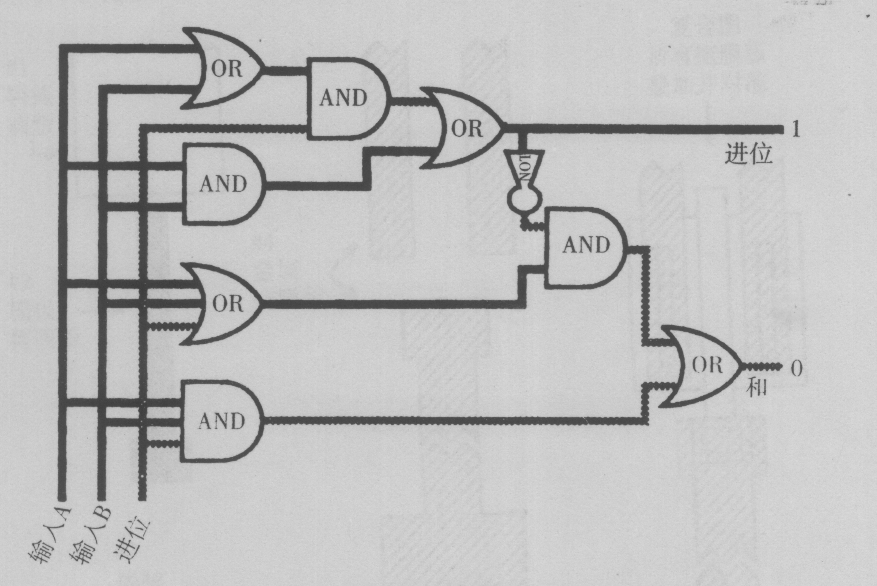
简单电路的逻辑功能设计图举例
（2） 接下来，设计人员将逻辑功能图转化为示意图（参见下图），示意图标示出了各种电路元件的数量和连接关系。每一个元件在图上由符号代表。附在示意图后的是电路运行必需的电性能参数（电路、电压、电阻等）。
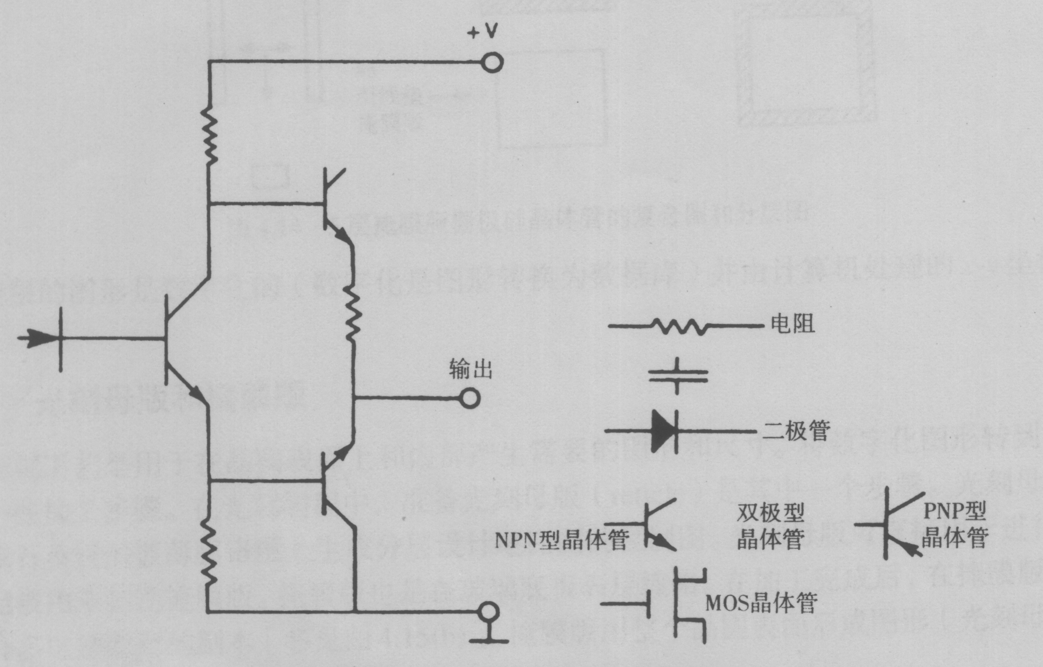
由元件符号组成的电路示意图举例
（3）第三步是电路版面设计，它是半导体集成电路所独有的。电路的工作运行与很多因素相关，包括材料电阻率，材料物理特性和元件的物理尺寸。另外的因素是各个元件之间的相对定位关系。
所有这些考虑因素决定了元件、器件、电路的物理布局和尺寸。
线路图设计开始于使用复杂尖端的计算机辅助设计系统（CAD），将每一个电路元件转化为具体的图形和尺寸。通过CAD系统构造成电路，接下来将是把最后的设计完全复制。
得到的结果是一张展示所有子层图形的复合叠加图，称此图为复合图。如下图所示。
♦ 复合图类似于一座多层办公楼的设计图，从顶部俯视并展示所有楼层。但是，复合图是实际电路尺寸的许多倍。
♦ 制造集成电路和盖楼房同样需要一层层地建，因此必须将电路的复合图分解为每层的设计图。
下图以一个简单的金属氧化物栅极晶体管为例，图解了复合图形和分层图形。
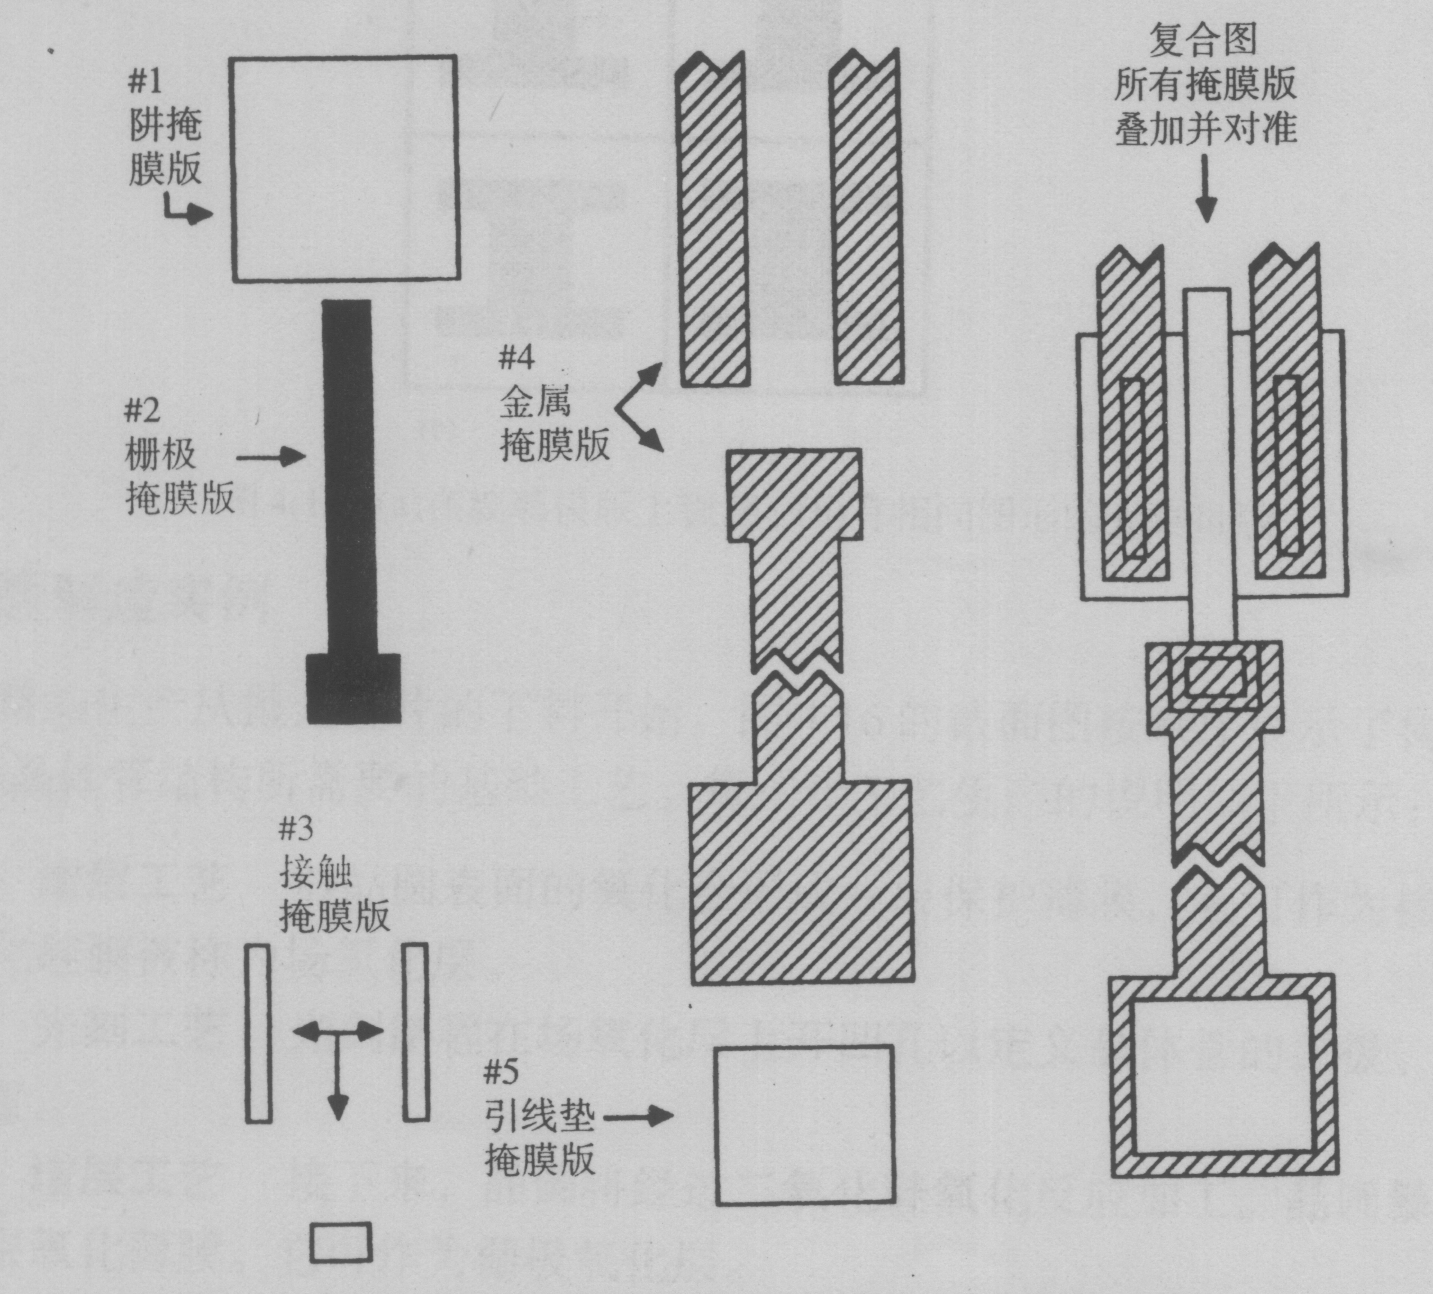
5层掩膜版栅极晶体管的复合图和分层图
每层的图形是数字化的（数字化是图形转换为数据库），并由计算机处理的 x – y 坐标的设计图。
4.4.2 光刻母版和掩膜版
光刻工艺是用于在晶圆表面上和内部产生需要的图形和尺寸。
将数字化图形转到晶圆上需要一些加工步骤。在光刻制程中，准备光刻母版（reticle）是其中一个步骤。
♦ 光刻母版是在玻璃或石英板的镀薄膜铬层上生成分层设计电路图的复制图。
♦ 光刻母版可直接用于进行光刻，也可以用来制造掩膜版。
♦ 掩膜版是在玻璃底板表层镀铬。在加工完成后，在掩膜版表面会覆盖许多电路图形的副本（见下图(b)）。
掩膜版是用整个晶圆表面来形成图形。这里光刻母版和掩膜版的制作过程将在后面章节中讲述）。
♦ 下图解释了从电路设计到图形成型与晶圆之上的过程。光刻母版和掩膜版由工厂单独的部门制造，或者从外部供应商购买。它向芯片生产部门按每种电路器件种类，提供一套光刻母版或掩膜版。
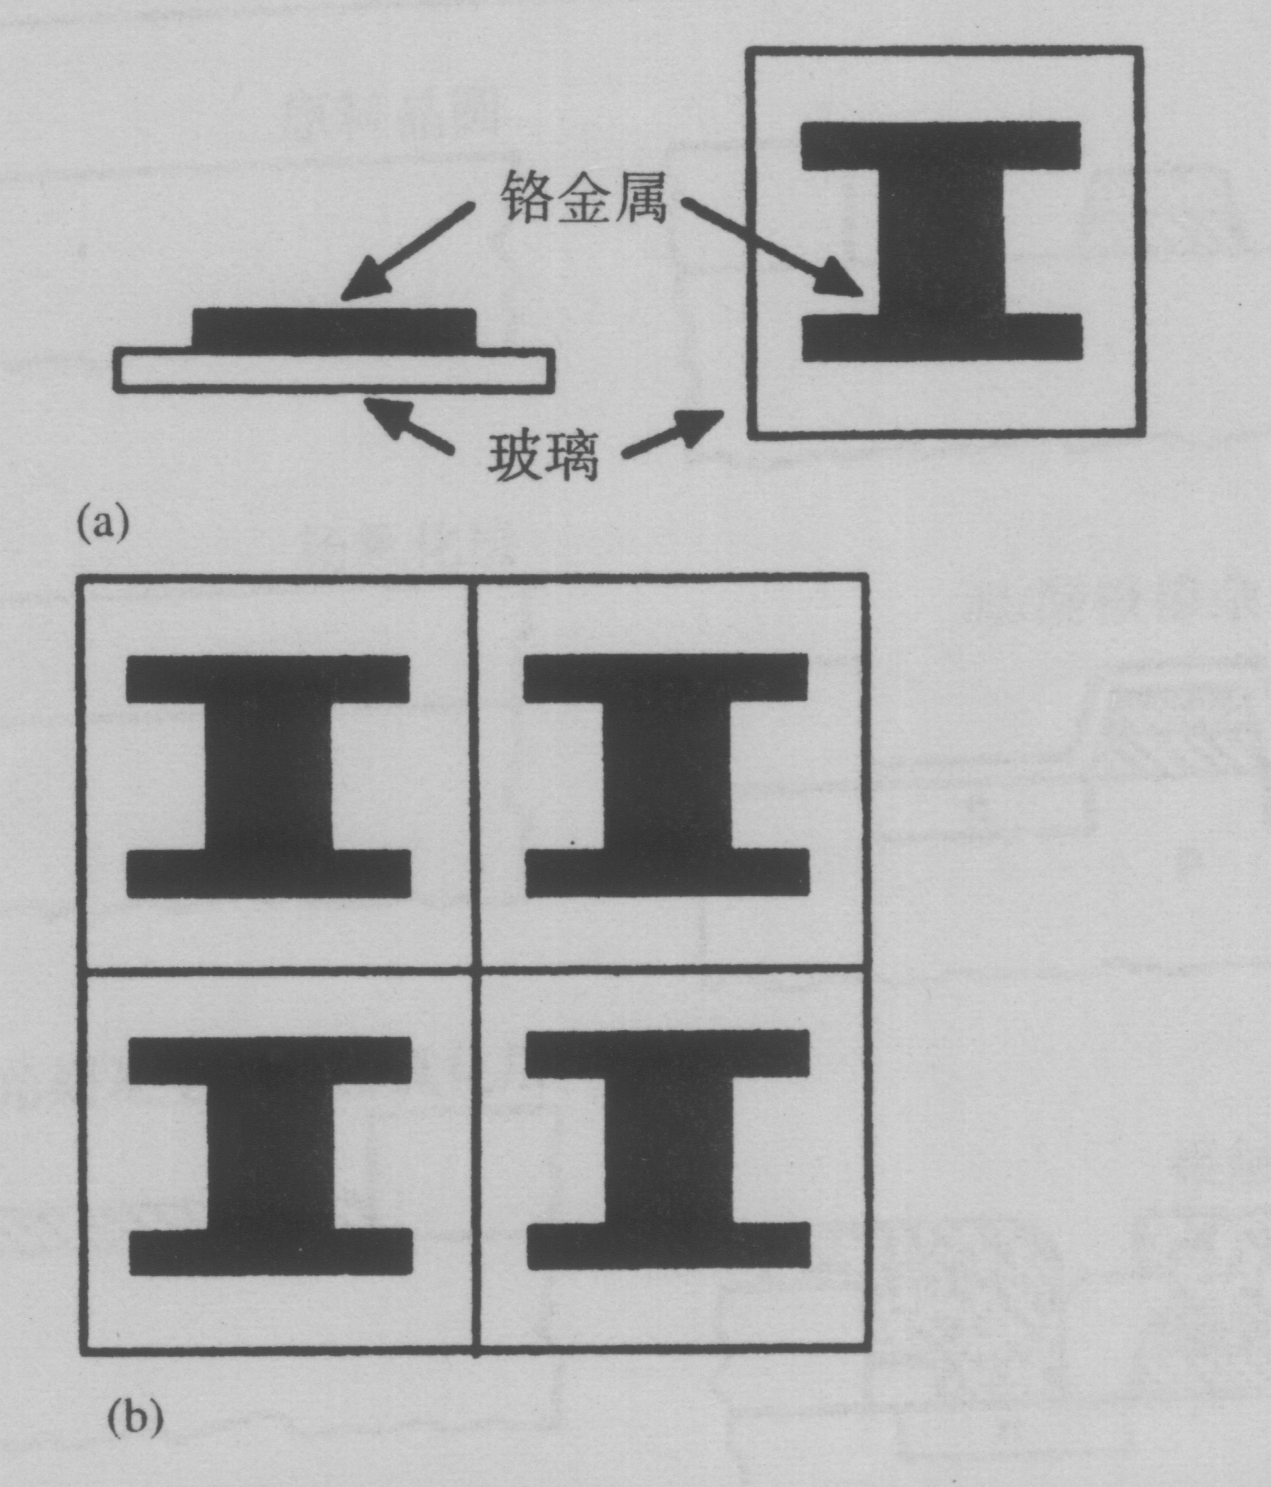
(a) 在玻璃模版上镀铬；(b) 有相同图形的光刻母版
4.4.3 晶圆制造的例子
集成电路的生产从抛光硅片的下料开始。（下图的）截面图按顺序，展示了制造一个简单的 MOS 栅极硅晶体管结构, 所需要的基础工艺。
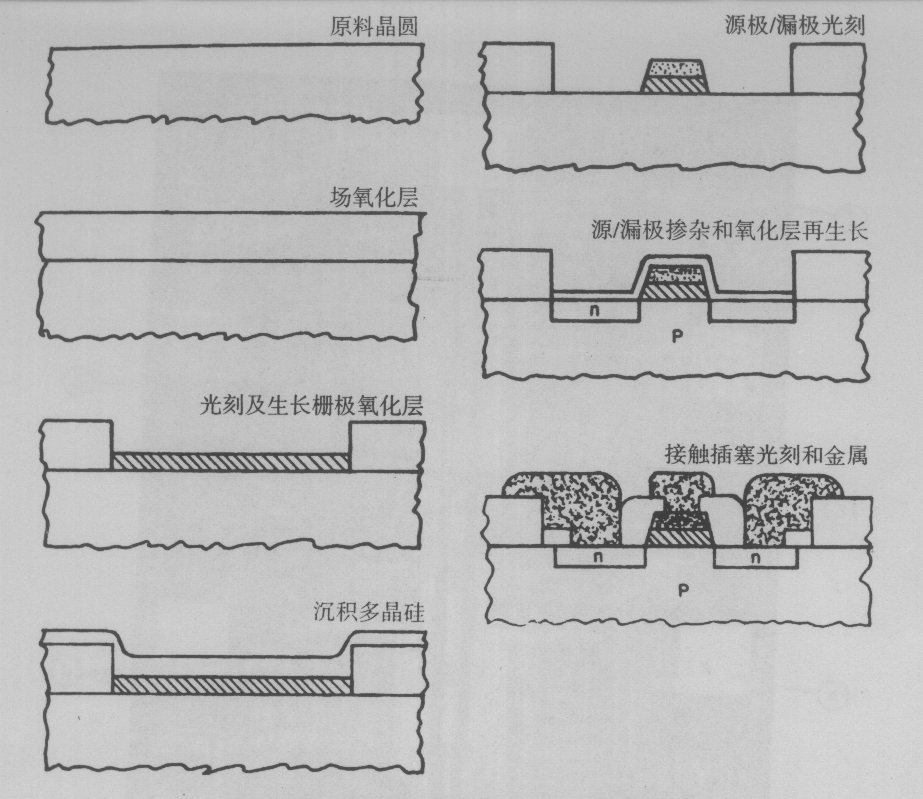
MOS栅极硅晶体管的工艺步骤
每一步工艺生产的说明如下所示：
第1步：增层工艺。对晶圆表面的氧化会形成一层保护薄膜，它可作为掺杂的屏障。这层二氧化硅膜被称为场氧化层。
第2步：光刻工艺。光刻制程在场氧化层上开凹孔，以定义晶体管的源极、栅极和漏极的特定位置。
第3步：增层工艺。 接下来，晶圆将经过二氧化硅氧化反应加工。晶圆暴露的硅表面会生长一层氧化薄膜。它可作为栅极氧化层。
第4步：增层工艺。在这一步，晶圆上沉积一层多晶硅作为栅极构造。
第5步：光刻工艺。在氧化层／多晶硅层按电路图形刻蚀两个开口，它们定义了晶体管的源极和漏极区域。
第6步：掺杂工艺。这用于在源极和漏极区域形成N阱。
第7步：增层工艺。在源极和漏极区域生长一层氧化膜。
第8步：光刻工艺。分别在源极、栅极和漏极区域刻蚀形成的孔，称为接触孔。
第9步：增层工艺。在整个晶圆的表面沉积一层导电金属，该金属通常是铝的合金。
第10步：光刻工艺。把晶圆表面金属镀层在芯片和街区上的部分，按照电路图形除去。金属膜剩下的部分将芯片的每个元件，准确无误地按照设计要求互相连接起来。
第11步：热处理工艺。紧随金属刻蚀加工后，晶圆将在氮气环境下经历加热工艺。此步加工的目的是使金属与源、漏、栅极进一步熔合以获得更好的电性接触连接。
第12步：增层工艺。芯片器件上的最后一层是保护层，通常被称为防刮层或钝化层。它的用途是使芯片表面的元件在电测，封装及使用时得到保护。
第13步：光刻工艺。在整个工艺加工序列的最后一步，是将钝化层位于芯片周边金属引线垫上的部分刻蚀掉。这一步被称为引线垫掩膜（在图中没有列出）。

♦ 这13步工艺流程，举例阐述了4种最基本的工艺方法是如何应用到制造一个具体的晶体管结构的。
♦ 电路所需的其他元件（二极管、电阻器和电容）也同时在电路的不同区域上构成。比如说，在这个工艺流程下，电阻的图形和晶体管源／漏极图形同时被添加在晶圆上。
♦ 随后的扩散工艺形成源极／栅极和电阻。

对于其他形式的晶体管，例如，双极型和硅晶栅极金属氧化物半导体，也同样是由这4种最基本的工艺方法加工而成的，不同的只是所用材料和工艺流程。
4.5 芯片的几个术语
下图是一个中等规模的金属氧化物半导体集成电路的显微照片。
芯片的例子
该芯片的主要结构部件是：
（1）双极型晶体管；
（2）电路的特定编号；
（3）压焊点；
（4）压焊点上的一小块污染物；
（5）金属导线；
（6）街区（芯片间的分割线）；
（7）独立五连接的元件；
（8）掩膜版对准标记；
（9）电阻。

4.6 晶圆测试
在晶圆制造完成之后，一非常重要的步骤是测试。
在测试过程中，每一个芯片的电性能力和电路功能都被检测到。晶圆测试也称为芯片测试。
♦ 在测试时，晶圆被固定在真空吸力的卡盘上，并与很薄的探针电测器对准，同时探针与芯片的每一个焊接垫相接触（见下图）。
♦ 电测器在电源的驱动下测试电路并记录下结果。
♦ 测试的数量、顺序和类型由计算机程序控制。测试机是自动化的，所以在探针电测器与第一片晶圆对准后（人工对准或使用自动视觉系统）的测试工作无需操作员的辅助。
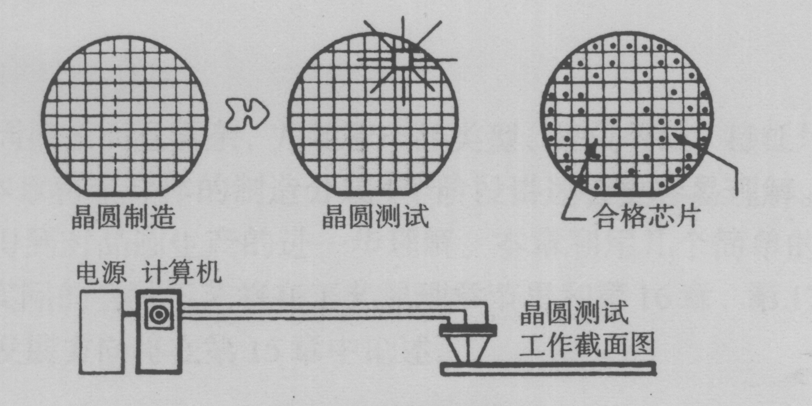
晶圆测试
测试是可以实现以下三个目标。
第一，在晶圆送到封装工厂之前，鉴别出合格的芯片。
第二，对器件／电路的电性参数进行特性评估。工程师们需要监测参数的分布状态来保持工艺的质量水平。
第三，芯片的合格品与不良品的核算，会给晶圆生产人员提供全面的业绩反馈。
♦ 晶圆测试是主要的芯片良品率统计方法之一。随着芯片的面积增大和密度提高使得晶圆测试的费用越来越大。
这样一来，芯片需要更长的测试时间，以及更加精密复杂的电源、机械装置和计算机系统，来执行测试工作和监控测试结果。 特别是， 视觉检查系统也是随着芯片尺寸扩大而更加精密和昂贵的。
♦ 目前，测试的设计人员在探索如何将测试流程更加简化而有效，例如，同时进行多个芯片的测试。
4.7 集成电路的封装
在下图“集成电路的制造顺序”中，绝大部分晶圆会被送到第4个制造阶段 —— 封装。
♦ 封装厂可能与晶圆厂在一起，或者远离晶圆厂。许多半导体制造商将晶圆送到海外的工厂去封装。
♦ 在封装过程中，晶圆被分成许多小芯片，合格的芯片被封装在一个保护壳内。也有一些种类的芯片无需封装而直接合成到电子系统中。
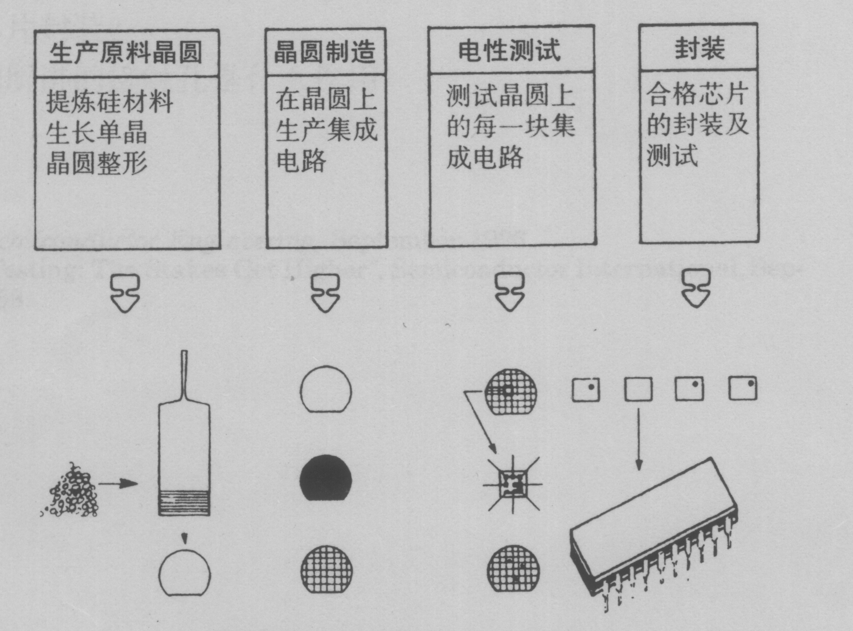
集成电路的制造顺序
4.8 本章小结
半导体制造过程周期长而且复杂，并且随着产品类型、集成等级、特征尺寸等的不同，而产生许多生产工艺的差异。本章将半导体的制造分成4个阶段，即4个基本的工艺方法，实际的各种工艺将在后面的工艺原理章节里重点阐述。

